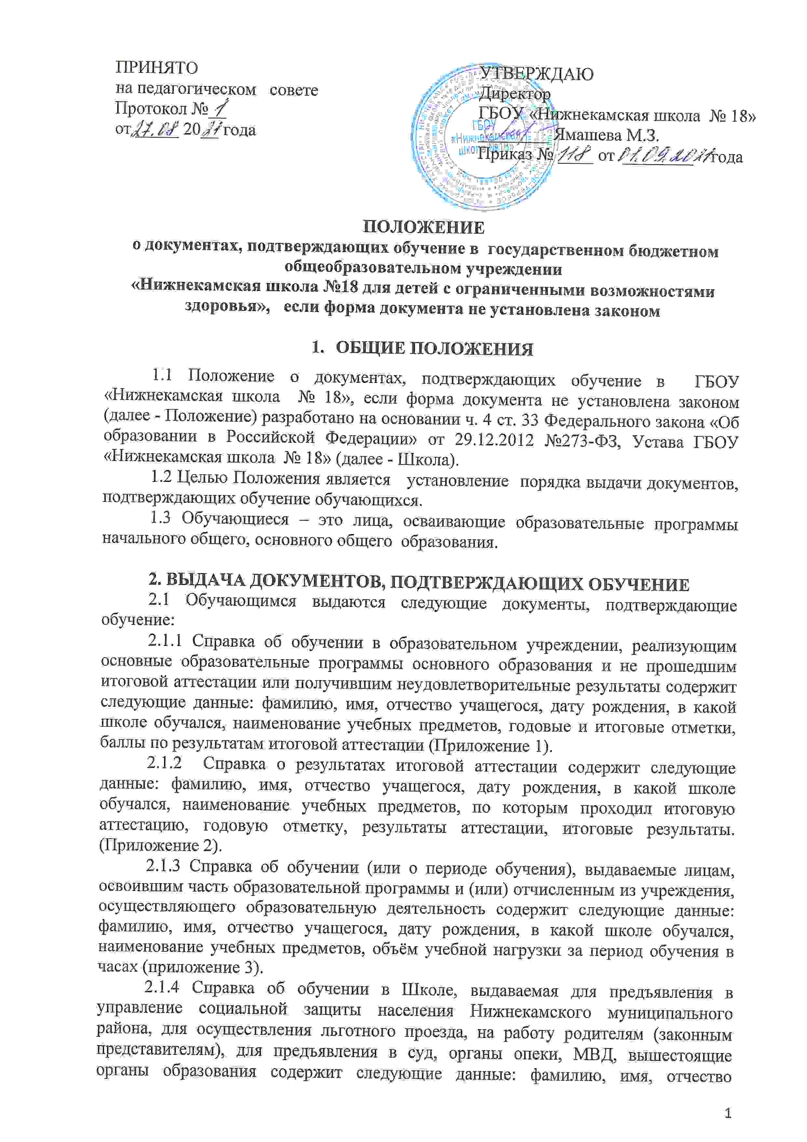

учащегося, в каком классе обучается, в какой школе обучается, дата зачисления (перевода в следующий класс) (Приложение 4).
2.1.5 Справка-подтверждение о выбытии из Школы после предоставления необходимой документации, выдаваемая для предъявления в образовательное учреждение, из которого переводится обучающийся, содержит следующие данные: фамилию, имя, отчество учащегося, дату рождения, из какой школы и какого класса выбывает (Приложение 5).
2.1.6 Справка для предъявления в военный комиссариат содержит следующие данные: фамилию, имя, отчество учащегося, дату рождения, приказ о зачислении в образовательное учреждение, дату зачисления, в каком классе обучается, в какой школе обучается, форму обучения, предполагаемый год окончания обучения (Приложение 6).
2.2. Документы, подтверждающие обучение в Школе выдаются обучающимся, родителям (законным представителям) по устному требованию в течение трех календарных дней с момента требования.
2.3. Выдача справок, предусмотренных в п. 2.1.4, 2.1.5, 2.1.6 фиксируется в журнале «Выдача справок обучающимся».

3. ОТВЕТСТВЕННОСТЬ ЗА ВЫДАЧУ ДОКУМЕНТОВ,
ПОДТВЕРЖДАЮЩИХ ОБУЧЕНИЕ.
3.1 Ответственный за выдачу документов, предусмотренных п.п. 2.1.4, 2.1.5, 2.1.6 настоящего положения - секретарь Школы.
3.2 Ответственные за выдачу документов, предусмотренных п.п. 2.1.1, 2.1.2, 2.1.3 настоящего положения - заместитель директора по учебной работе и секретарь Школы.
3.3 Лица, осуществляющие выдачу документов, несут ответственность за предоставление недостоверных данных.
3.4 Приказом директора утверждаются образцы справок (Приложение 6):
- об обучении (или о периоде обучения), выдаваемые лицам, освоившим часть образовательной программы и (или) отчисленным из учреждения, реализующем основные общеобразовательные программы начального общего, основного общего и среднего общего образования;
- об обучении (или о периоде обучения), выдаваемые лицам, не прошедшим итоговой аттестации или получившим на итоговой аттестации неудовлетворительные результаты;
- о результатах итоговой аттестации.

Положение принимается на неопределенный срок.

Приложение № 1

Справка
об обучении в образовательном учреждении, реализующим основные образовательные программы основного образования и не прошедшим итоговой аттестации или получившим неудовлетворительные результаты

Данная справка выдана _________________________________________________
фамилия
___________________________________________________________________
имя, отчество – при наличии
дата рождения «___» ___________ _____ г. в том, что он (а) обучался (обучалась) в Государственном бюджетном общеобразовательном учреждении «Нижнекамская школа № 18 для детей с ограниченными возможностями здоровья»
(полное наименование образовательного учреждения)
в 20___ - 20____ учебном году в ____ классе и получил(а) по учебным предметам следующие отметки (количество баллов):
№  п/п | Наименование учебных предметов | Годовая отметка за последний год обучения | Итоговая отметка | Отметка, полученная на итоговой аттестации
1 | Русский язык | 3 (удовлетв.) | 3 (удовлетв.)
2 | Чтение | 3 (удовлетв.) | 3 (удовлетв.)
3 | Татарский язык | 3 (удовлетв.) | 3 (удовлетв.)
4 | Татарская литература | 3 (удовлетв.) | 3 (удовлетв.)
5 | Математика | 3 (удовлетв.) | 3 (удовлетв.)
6 | Профильный труд | 3 (удовлетв.) |  | 2 (неуд.)
7 | История | 3 (удовлетв.) | 3 (удовлетв.)
8 | География |  | 3 (удовлетв.)
9 | Естествознание | 3 (удовлетв.) | 3 (удовлетв.)
10 | Физкультура | 4 (хорошо) | 4 (хорошо)

Директор ГБОУ «Нижнекамская школа № 18» __________/_______________
(подпись) (ФИО)

Дата выдачи «___» июня 20___г. регистрационный №____

М.П.

Приложение № 2

Государственное бюджетное общеобразовательное учреждение
«Нижнекамская школа № 18 для детей с ограниченными возможностями здоровья»
ИНН 1651004938 КПП 165101001
423570, Республика Татарстан, г. Нижнекамск, проспект Химиков, дом 74А тел.8(8555) 39-52-25, schk18@mail.ru

№ _______
от _______________

СПРАВКА
о результатах итоговой аттестации

Данная справка выдана ___________________________________________________
(фамилия, имя, отчество)
в государственном бюджетном общеобразовательном учреждении ««Нижнекамская школа № 18 для детей с ограниченными возможностями здоровья»
(полное наименование образовательного учреждения)
__________________________________________________________________и получил(а) по учебным предметам следующие отметки (количество баллов):

№  п/п | Наименование учебных предметов | Годовая отметка за последний год обучения | Результаты  Итоговой аттестации |  | Итоговая  отметка
 |  |  | Количество баллов | Отметка
1. | Профильный труд | 3 | 22 | 3 | 3

Директор ГБОУ «Нижнекамская школа № 18» __________/_______________
(подпись) (ФИО)

Дата выдачи «___» июня 20___г. регистрационный №_______

М.П.

Приложение № 3

Справка
об обучении (или о периоде обучения) в образовательном учреждении, реализующем основные общеобразовательные программы начального общего, основного общего образования

Данная справка выдана __________________________________________________
(фамилия, имя, отчество - при наличии)
дата рождения «______»_________г., в том, что он обучался с ______________20___г. по ____________20___г. в государственном бюджетном общеобразовательном учреждении «Нижнекамская школа № 18 для детей с ограниченными возможностями здоровья».
Объём учебной нагрузки за период обучения:

№ п/п | Наименование учебных предметов | 20___/20____  учебный год  (____ класс) | 20___/20____ учебный год  (____ класс) | Объём учебной нагрузки за период обучения в часах
 | Итого

Директор ГБОУ «Нижнекамская школа № 18» __________/_______________
(подпись) (ФИО)

Дата выдачи «___» июня 20___г. регистрационный №_______

М.П.

Приложение № 4

ШТАМП
ОУ

№ _______
от _______________
СПРАВКА

Выдана ____________________________________________________________________
в том, что он (она) действительно обучается в государственном бюджетном общеобразовательном учреждении «Нижнекамская школа № 18 для детей с ограниченными возможностями здоровья» в ____ классе.
Основание: приказ № ____от __________________ « ________________»
Справка выдана по месту требования.

Директор ГБОУ «Нижнекамская школа № 18» __________/_______________
(подпись) (ФИО)

Приложение № 5

ШТАМП
ОУ

№ _______
от _______________

Справка о выбытии из школы

1.Фамилия_________________________________________________________

- Имя ________________________________________________________________

- Отчество ________________________________________________________________

4. Год рождения ___________________________________________________________________
5. Выбыл(а) из государственного бюджетного общеобразовательного учреждения «Нижнекамская школа № 18 для детей с ограниченными возможностями здоровья»

6. Учился(сь) в __________________ классе
Директор ГБОУ «Нижнекамская школа № 18» _________/_______________
(подпись) (ФИО)
М.П.

Приложение № 6

ШТАМП
ОУ

СПРАВКА

Выдана гражданину __ПЕТРОВУ ИВАНУ ПЕТРОВИЧУ__________
^{(фамилия, имя, отчество)}
22 ноября 1195 года рождения в том, что он в 2003 г. поступил согласно приказу о зачислении № 104 от «30» август 2003г. в образовательное учреждение среднего образования –
Государственное бюджетное общеобразовательное учреждение «Нижнекамская школа № 18 для детей с ограниченными возможностями здоровья»
полное наименование образовательного учреждения
и в настоящее время обучается в ___ классе по очной форме обучения.

Год окончания обучения в образовательном учреждении – 20_____ г.

Справка дана для предъявления в военный комиссариат ___________________________________________________________________
(наименование военного комиссариата)

Государственное бюджетное общеобразовательное учреждение
«Нижнекамская школа № 18 для детей с ограниченными возможностями здоровья»

ПРИКАЗ

_________________ №_________
г. Нижнекамск

Об установлении образцов
справок об обучении

На основании статьи 30 Федерального Закона от 29.12.2012 №273-ФЗ «Об образовании в Российской Федерации»,
ПРИКАЗЫВАЮ:
1.Утвердить образец справки об обучении (или о периоде обучения), выдаваемые лицам, не прошедшим итоговой аттестации или получившим на итоговой аттестации неудовлетворительные результаты (приложение 1).
2. Утвердить образец справки об обучении (или о периоде обучения), выдаваемые лицам, освоившим часть образовательной программы и (или) отчисленным из учреждения, реализующем основные общеобразовательные программы начального общего, основного общего образования (приложение 2).
3. Утвердить образец справки о результатах итоговой аттестации (приложение 3).
4. Ответственному за работу сайта разместить данный приказ в трехдневный срок после издания на официальном сайте образовательного учреждения в разделах «Для учеников», «Для родителей».
5. Контроль за исполнением данного приказа возложить на заместителя директора по учебной работе Синякину М.Н.

Директор ГБОУ «Нижнекамская школа № 18»_____________/_______________
(подпись) (ФИО)

Приложение 1
к приказу от _________№________________

Справка
об обучении в образовательном учреждении, реализующим основные образовательные программы основного образования и не прошедшим итоговой аттестации или получившим неудовлетворительные результаты
Данная справка выдана ___________________________________________________________________
фамилия
___________________________________________________________________
имя, отчество – при наличии
дата рождения «___» ___________ _____ г. в том, что он (а) обучался (обучалась) в Государственном бюджетном общеобразовательном учреждении «Нижнекамская школа № 18 для детей с ограниченными возможностями здоровья»
(полное наименование образовательного учреждения)
в 20___ - 20____ учебном году в ____ классе и получил(а) по учебным предметам следующие отметки (количество баллов):
№  п/п | Наименование учебных предметов | Годовая отметка за последний год обучения | Итоговая отметка | Отметка, полученная на итоговой аттестации

Директор ГБОУ «Нижнекамская школа № 18» __________/_______________
(подпись) (ФИО)

Дата выдачи «___» июня 20___г. регистрационный №_______

М.П.

Приложение 2
к приказу от _________№________________
ШТАМП ОУ

Справка
об обучении (или о периоде обучения) в образовательном учреждении, реализующем основные общеобразовательные программы начального общего, основного общего образования

Данная справка выдана _________________________________________________________
(фамилия, имя, отчество - при наличии)
дата рождения «______»_________г., в том, что он обучался с ______________20___г. по ____________20___г. в государственном бюджетном общеобразовательном учреждении «Нижнекамская школа № 18 для детей с ограниченными возможностями здоровья».
Объём учебной нагрузки за период обучения:

№  п/п | Наименование учебных предметов | 20___/20____  учебный год  (____ класс) | 20___/20____ учебный год  (____ класс) | Объём учебной нагрузки за период обучения в часах
 | Итого

Директор ГБОУ «Нижнекамская школа № 18» __________/_______________
(подпись) (ФИО)

Дата выдачи «___» июня 20___г. регистрационный №_______

М.П.

Приложение 3
к приказу от _________№___________

Государственное бюджетное общеобразовательное учреждение
«Нижнекамская школа № 18 для детей с ограниченными возможностями здоровья»
ИНН 1651004938 КПП 165101001
423570, Республика Татарстан, г. Нижнекамск, проспект Химиков, дом 74А тел.8(8555) 39-52-25, schk18@mail.ru

№ _______
от _______________

СПРАВКА
о результатах итоговой аттестации

Данная справка выдана ___________________________________________________
(фамилия, имя, отчество)
в государственном бюджетном общеобразовательном учреждении ««Нижнекамская школа № 18 для детей с ограниченными возможностями здоровья»
(полное наименование образовательного учреждения)
__________________________________________________________________и получил(а) по учебным предметам следующие отметки (количество баллов):

№  п/п | Наименование учебных предметов | Годовая отметка за последний год обучения | Результаты  Итоговой аттестации |  | Итоговая  отметка
 |  |  | Количество баллов | Отметка
1. | Профильный труд | 3 | 22 | 3 | 3

Директор ГБОУ «Нижнекамская школа № 18» _________/_______________
(подпись) (ФИО)

Дата выдачи «___» июня 20___г. регистрационный №_______

М.П.

